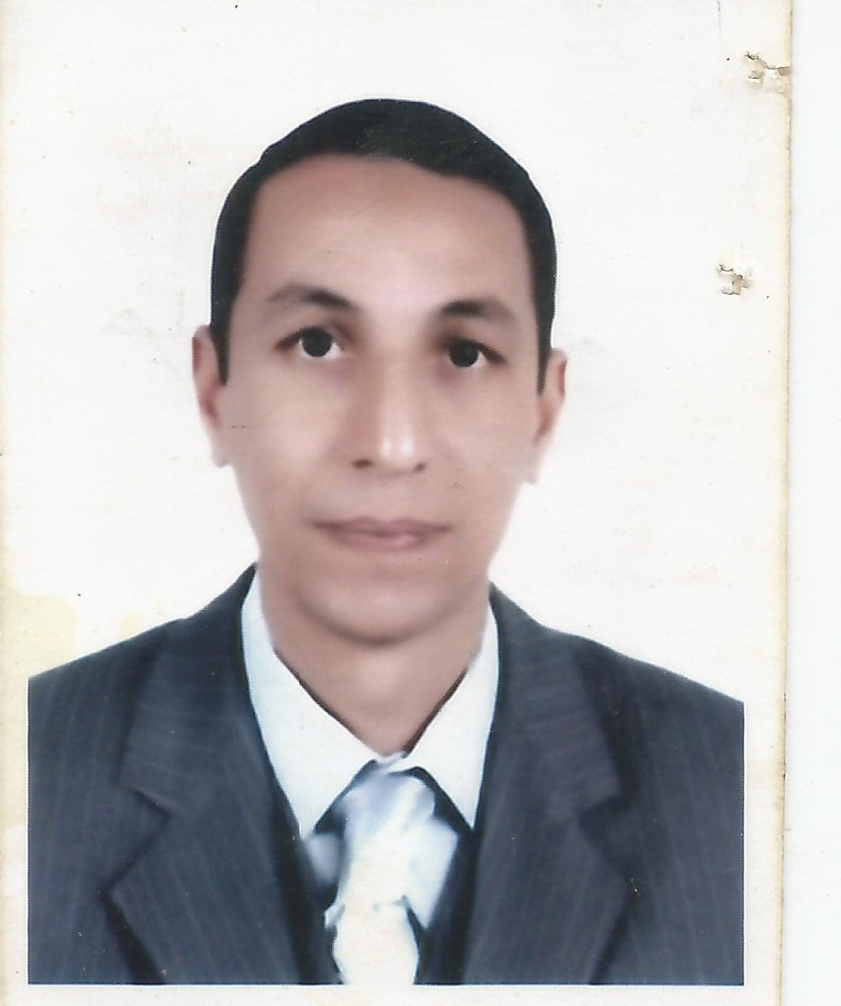
ســــــــــيرة ذاتيـــــــــــــــــــــة

البيانات الشخصية
الاســـــــــــــــــم : خالد أحمد سيد محمد مصطفى الخباز
الوظيفة الحالية : مدرس الأمراض المعدية
محل العمـــــــل : كلية الطب البيطرى – جامعة أسيوط
تاريخ الميـــلاد : 1/4/1970
الديانــــــــــــة : مسلم
الحالة الاجتماعية : متزوج
عــــــــــدد الاولاد : 3
تليفـــــــــــــــون : 01141721104
01003489735
البريد الالكترونى :khaledsayed_1970@yahoo.com

المؤهلات الدراسية والشهادات:

- بكالوريوس العلوم الطبية البيطرية مايو 1993 – جامعة أسيوط – بتقدير جيد جدا مع مرتبة الشرف

- ماجستير العلوم الطبية البيطرية ( تخصص الامراض المعدية ) – 2001

عنوان الرسالة :
"دراسات تشخيصية عن بروسيلا الماعز فى محافظة أسيوط"
“Diagnostic studies on caprine brucellosis in Assiut Governorate”

- دكتوراة الفلسفة فى العلوم الطبية البيطرية ( تخصص الامراض المعدية) – 2006

عنوان الرسالة :
" انتشار ودراسات تشخيصية عن مرض التهاب الانف والقصبة الهوائية المعدى فى الابقارفى محافظة أسيوط"
“Prevalence and diagnostic studies on infectious bovine rhinotracheitis at Assiut Governorate”

- شهادة التويفل
- شهادة ICDL

الدورات التدريبية وورش العمل:

- "تطبيق نظام الجوده فى المعامل الايزو (17025 )" بمعهد بحوث صحة الحيوان بالدقى فى الفتره من 8 / 11 الى 12 / 11 / 2009

2 – " تقييم كفاءة لقاحات انفلونزا الطيور" والتى نظمها معهد بحوث صحة الحيوان بمدينة الاقصر فى الفترة من 26-7-2010 حتى 28-7-2010 .

3 - "new applications for PCR"بمقر مركز بحوث الهندسة الوراثية والبيولوجيا الجزيئية بجامعة أسيوط فى الفترة من 18/3/2013 إلى 20/3/2013
4- "New Techniques in Molecular Biology as well as Principles and Application of DNA Sequencing"
بمقر مركز بحوث الهندسة الوراثية والبيولوجيا الجزيئية بجامعة أسيوط فى الفترة من 25/3/2013 إلى 27 /3/2013

5- " "From Gene to Protein
بمقر مركز بحوث الهندسة الوراثية والبيولوجيا الجزيئية بجامعة أسيوط فى الفترة من 31/3/2014 إلى 2 /4/2014

6 – Basic techniques in animal cell tissue culture""
بمقر قسم علم الحيوان كلية العلوم – جامعة أسيوط فى الفترة من 24/3/2015 إلى 26/3/2015

دورات مركز تنمية قدرات أعضاء هيئة التدريس والقيادات – جامعة أسيوط:

- " معايير الجودة فى العملية التدريسية 1 "
- " الجوانب المالية والقانونية فى الأعمال الجامعية "
- " نظام الساعات المعتمدة "
- " إدارة الفريق البحثى "
- " تنظيم المؤتمرات العلمية "
- " مهارات الإتصال فى انماط التعليم المختلفة "
- " النشر العلمى "
- " إدارة الوقت والإجتماعات "
- " إستخدام التكنولوجيا فى التدريس "
- "العرض الفعال"
- "سلوكيات المهنة"
- "نظم الإمتحانات وتقويم الطلاب"
- " إعداد المعلم الجامعى "

عضوية الجمعيات العلمية:

- عضو الجمعية المصرية لامراض الماشية.
- عضو الجمعية المصرية لأمراض الجمال ورعايتها.

الخبرات المهنية:

- القيام بالمشاركة بتدريس مادة الأمراض المعدية لطلاب الفرقتين الرابعة والخامسة بكلية الطب البيطري – جامعة أسيوط.
- المشاركة فى تدريس مقرر الأمراض المعدية لطلاب كلية الطب البيطرى جامعة سوهاج ( لمدة عامين دراسيين ندبا 2011/2012 – 2012/2013).

- القيام بتدريس مادة الأمراض المعدية لطلاب الدراسات العليا (دبلوم – ماجستير - دكتوراه).
- الإشراف العلمي على رسائل الماجستير والدكتوراه في مجال الأمراض المعدية.
- المشاركه فى المؤتمرات العلمية.
- المشاركة في الندوات العلمية والدورات التدريبية وورش العمل التى تقيمها الكلية.
- المشاركة في تنظيم المؤتمرات التى تقيمها الكلية.
- المشاركه فى قوافل المسح البيطرى التى تقوم بها الكليه فى قرى محافظات صعيد مصر مثل (اسيوط – الفيوم ).
- المشاركة في تنظيم ندوات علمية وورش عمل للأطباء البيطريين والعاملين في مجال الطب البيطري بالاشتراك مع مركز تدريب الأطباء البيطريين بريفا – أسيوط.
- القيام بتشخيص الحيوانات المريضة وعلاجها في المستشفى البيطري التعليمي بكلية الطب البيطري –جامعة أسيوط والحقل البيطري والمزارع الحكومية والأهلية.
- الحصول علي الرخصة الدولية لقيادة الكمبيوترICDL

النشاط العلمي داخل جامعة اسيوط وخارجها:-
أعمال التدريس:
- المشاركه فى تدريس الدروس العملية والنظرية لمادة الأمراض المعدية لطلاب الفرقة الرابعة والخامسة بكلية الطب البيطري – جامعة أسيوط.
- المشاركة فى تدريس مقرر الأمراض المعدية لطلاب كلية الطب البيطرى جامعة سوهاج ( لمدة عامين دراسيين ندبا 2011/2012 – 2012/2013).

- المشاركه فى تدريس الدروس العملية والنظرية لمادة الأمراض المعدية لطلاب الدراسات العليا (دبلوم- ماجستير- دكتوراه)
- القيام بتشخيص امراض الحيوانات المختلفة وعلاجها فى المستشفى البيطرى التعليمى بكلية الطب البيطرى – جامعة اسيوط والحقل البيطرى.

الاشراف على الرسائل العلمية:

عضو لجنة الإشراف على رسالة الدكتوراة بعنوان:

" دراسة إكلينيكية ووبائية جزيئية عن مرض إلتهاب الضرع المتكرر المسبب بالميكروب المكور العنقودى الذهبى فى الجاموس "

عضو لجنة الإشراف على رسالتى ماجستير بعنوان:

- " بعض الدراسات على التريبانوسومياسيز فى الإبل مع التركيز على طريقة تفاعل البلمرة المتسلسل فى التشخيص "

- " تشخيص مرض بابيزيا الماشية بتقنيات الدم وتفاعل البلمرة المتساسل "

المؤتمرات والندوات والمحاضرات:
- المشاركة فى فعاليات المؤتمر العلمى السابع للجمعية المصرية لامراض الماشية 2003.
- المشاركه (ببحث ) فى فاعليات المؤتمر العلمى الثالث عشر فى الفتره من 23 – 25 نوفمبر 2008 لكلية الطب البيطرى بأسيوط.
- المشاركه فى فاعليات المؤتمر العلمى العاشر للجمعيه المصريه لامراض الماشيه وذلك فى الفتره من 13 – 15 ديسمبر 2009 .
- المشاركة فى فعاليات المؤتمر العلمى الخامس عشر لكلية الطب البيطرى 2012 .
- المشاركه فى فاعليات المؤتمر العلمى السادس عشر فى الفتره من 30 نوفمبر إلى 2 ديسمبر 2014 لكلية الطب البيطرى جامعة أسيوط بإلقاء بحث بعنوان :
" Prevalence of Coccidial infection in diarrheic and clinically healthy sheep in Assiut governorate, Egypt"

- المشاركة فى فعاليات الندوات والحلقات النقاشية التى عقدها مركز النيل للاعلام والتعليم والتدريب باسيوط خلال عامى 2009 ، 2010 .
- إعداد وألقاء محاضرة بمعمل بحوث صحة الحيوان عن مرض اللسان الازرق 10/3/2008.
- إعداد وألقاء محاضرة بمعمل بحوث صحة الحيوان باسيوط عن مرض أنفلونزا الخنازير
- إعداد والقاء محاضرة بمعمل بحوث صحة الحيوان بأسيوط عن تطبيق نظام الجوده فى المعامل الايزو 17025 نوفمبر 2009.
- إعداد والقاء محاضرة ارشاديه عن انفلونزا الخنازير بالاداره المحليه بقرية موشا – مركز أسيوط.
- إعداد والقاء محاضرة ارشاديه عن انفلونزا الخنازير بمدرسة المنشيه الكبرى بمركز القوصيه بأسيوط.
- إعداد والقاء محاضرة ارشادية عن انفلونزا الخنازير بالادارة البيطرية بمركز الفتح.
- إعداد والقاء محاضرة ارشادية عن الاهمية الوبائية والاقتصادية لالتهابات الضرع فى حيوانات المزرعة بالتعاون مع ادارة الارشاد الزراعى باسيوط وذلك بالمركز الارشادى بريفا يوم 22/2/2011 .
- إعداد وإلقاء محاضرة عن " الإجهاض فى حيوانات المزرعة ..... خظورته على صحة الحيوان وأثره على الإقتصاد القومى" وذلك ضمن فعاليات اليوم البيئى ( 23 / 3 / 2013 ) بكلية الطب البيطرى - جامعة أسيوط .
- إعداد وإلقاء محاضرة عن " أمراض الضرع ...... طرق الوقاية والعلاج فى قطعان الحيوانات الحلابة" وذلك ضمن المشاركة فى قوافل التشخيص والعلاج البيطرى لعام ( 2014) لكلية الطب البيطرى جامعة أسيوط.
- إعداد وإلقاء محاضرة عن " الأهمية الوبائية والإقتصادية لمرض الجلد العقدى" بتاريخ 14/12/2014 وذلك ضمن أنشطة الجمعية المصرية لأمراض الماشية لعام 2014.

- إعداد والقاء محاضرة عن أهم الامراض الجلدية التى تصيب الحيوانات وطرق الوقاية والعلاج وذلك ضمن البرنامج التدريبى للاطباء البيطريين بمركز تدريب الاطباء البيطريين بريفا – أسيوط 21/4/2015

قائمة بالأبحاث المنشورة :

- EL-Khabaz, Kh. A.S.; Malek, Safaa S. and Hussein, H.A. (2015): Bacteriological, cytological, and hematological changes associated the ovine subclinical mastitis. Assiut Vet. Med. J. Vol. 61 No. 145 (236-241 )
- Hussein, H.A.; EL-Khabaz, Kh. A.S. and Malek, Safaa S. (2015): Is udder ultrasonography a diagnostic tool for subclinical mastitis in sheep?. Small Ruminant Research. DOI:10.1016/j.smallrumres.2015.05.010
3. EL-Khabaz, Kh. A.S. (2014): Rapid laboratory diagnosis of lumpy skin disease by using PCR technique. Assiut Vet. Med. J. Vol. 60 No. 143, 37-41.
4. EL Berbawy, S.M. and EL-Khabaz, Kh. A.S. (2014): Chlamydia infection in aborted and clinically healthy ewes in Assiut governorate using microscopical examination and ELISA. Assiut Vet. Med. J. Vol. 60 No. 142: (23-28).
- EL-Khabaz, Kh. A.S. and Arafa, M.I. (2014): Study on the prevalence of internal parasitic infection in diarrheic and apparently healthy sheep at Assiut governorate, Egypt. Zagazig Vet. J. Vol. 42 No. 3 (157-168)
- EL-Khabaz, Kh. A.S. and Arafa, M.I. (2014): Prevalence of Coccidial infection in diarrheic and clinically healthy sheep in Assiut governorate, Egypt. The 16th Scientific Congress. 30th Nov. – 2nd Dec. 2014. Faculty of Vet. Med. Assiut University. Egypt. Pp 81 – 89

7 . EL-Khabaz, Kh. A.S.; Hussien, M.F.; Abd-EL Naser, Eman M. and Ahmed, Hanaa A. (2011): Studying the occurrence of clumping factor gene in Staph aureus isolated from cases of subclinical mastitis and the effect of such pathogen on milk composition. Assiut Vet. Med. J. Vol. 57 No. 129: (78-94)

8 . Abd-EL Naser, Eman M. ; Hussien, M.F. and EL-Khabaz, Kh. A.S. (2010): Some bacteriological studies on subclinical mastitis in cattle and its relation to changes in the milk protein electrophoretic pattern. Assiut Vet. Med. J. Vol. 56 No. 127 ( 58 - 74 )

9. Hussien, M.F. and EL-Khabaz, Kh. A.S. (2008): PCR as a confirmatory method for identification of Bacillus cereus enterotoxigenic strain isolated from flavored milk. Zagazig Vet. J. vol. 36. No. 5: 69- 76
10. Abd El-Malek, A. M. and EL-khabaz, Kh.A.S. (2008): Using polymerase chain reaction (PCR) in the identification of B. cereus isolated from ready-to- eat El-hawawshy sandwiches in Assiut city. 13th Scientific Congress. 23-25 November ( 2008 ) Faculty of Vet. Med. Assiut University. Egypt. pp 113-125.

